简号 J1⑧249+2065：残牍（8-249 与 8-2065 缀合）

来源出处
里耶古城一号井第八层出土，原整理号 8-249+8-2065。
释文、注释：《里耶秦简牍校释》第一卷，第 122 页。
图版、单字字形：秦簡字形庫（www.kaom.net）《里耶1》。

图片
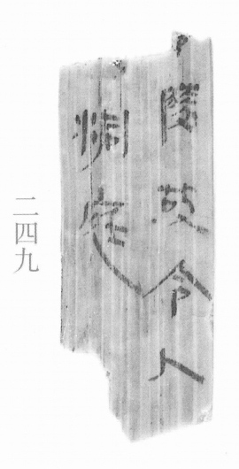
图1 里耶秦简 8-249 实物照片。出处：秦簡字形庫（www.kaom.net）《里耶1》图版。
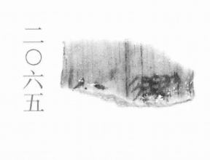
图2 8-2065 。出处同图1。
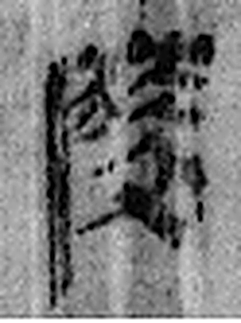 陵 大𨸏也。从𨸏夌聲。（《说文解字》卷十四·𨸏部）
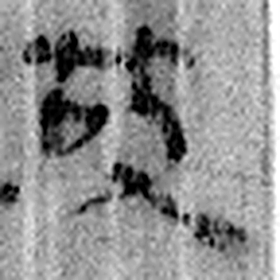 故 使爲之也。从攴古聲。（《说文解字》卷三·攴部）
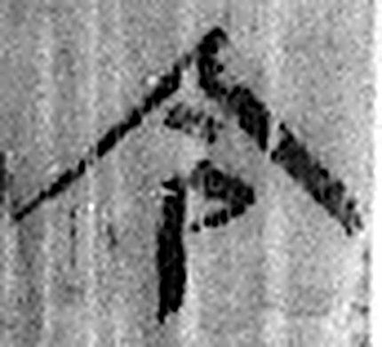 令 發號也。从亼、卪。（《说文解字》卷九·卩部）
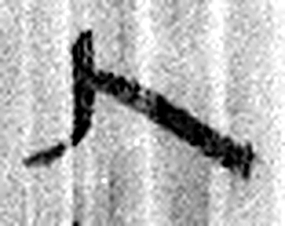 人 天地之性最貴者也。此籒文。象臂脛之形。凡人之屬皆从人。（《说文解字》卷八·人部）
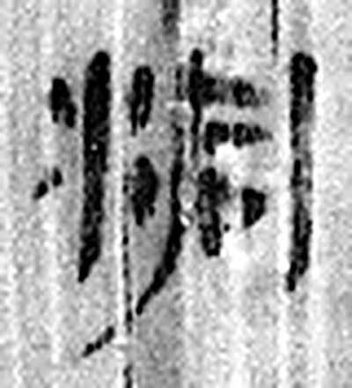 洞 疾流也。从水同聲。（《说文解字》卷十一·水部）
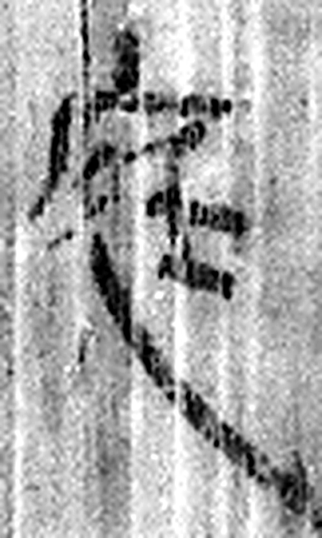 庭 宮中也。从广廷聲。（《说文解字》卷九·广部）
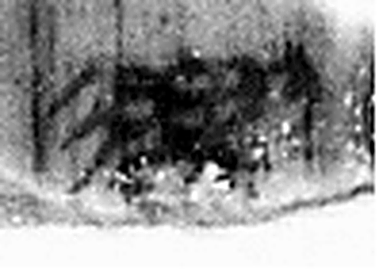 遷 登也。从辵𠨧聲。（《说文解字》卷二·辵部）
图3 8-249+8-2065 逐字字形与本义（共 7 字，按原简文字序）。字形出处：秦簡字形庫（www.kaom.net）《里耶1》；本义出处：《说文解字》大徐本。

释文
〼迁陵故令人^{［1］}〼Ⅰ
〼【行】洞庭。^{［2］}〼Ⅱ8-249+8-2065

文字
以下照录《里耶秦简牍校释》第一卷注文。
[1] 故，人名。
[2] 二片纹路相合，文意相接，当为一简之断。

书法
两片缀合：8-249 一片字小而匀，8-2065 一片墨块浓重，字迹多不可辨。（据图1）

简牍形制
8-249 与 8-2065 缀合，二片纹路相合、文意相接。（《校释》注［2］）

书写方式
两片墨色差别明显。（据图1）

美育价值
「行洞庭」——缀合之后才读出这两个字。

